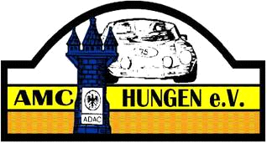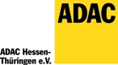
Der AMC Hungen e.V. im ADAC lädt zum Jugend-Kart-Slalom
am Sonntag, den 04.06.2017 ein.

Lauf zur ADAC Hessen-Thüringen Jugend-Kart-Slalom Meisterschaft
Es wird mit 200ccm Motoren gefahren

Veranstaltungsort: Gesamtschule Hungen, Friedensstr. 1, 35410 Hungen
Die Nenngebühr beträgt 8 Euro pro Teilnehmer/Mannschaft

Startzeiten der Klassen
Klasse 1: 09.00 Uhr Klasse 2: 10.00 Uhr
Klasse 3: 11.30 Uhr Klasse 4: 13.00 Uhr
Klasse 5: 14.30 Uhr Klasse 0 :15.30 Uhr
Mannschaften im Anschluss

Nennungsschluß 15 Minuten vor dem Start der jeweiligen Klasse
Vorstarter starten zu Beginn der Veranstaltung vor der Klasse 1!
Für die Klasse 0 steht ein Kart mit Abschaltung zur Verfügung (kein Bambini Kart)
Verzögerungen während der Veranstaltung sind möglich
Der Veranstaltung liegt die Ausschreibung des ADAC Hessen-Thüringen 2017 zugrunde

Die Siegerehrung ist Bestandteil der Veranstaltung. Pokale und Urkunden werden nicht nachgesandt.

Für Essen und Trinken ist wie immer bestens gesorgt!

Mit sportlichen Grüßen

Peter Waldeck
Jugendleiter AMC Hungen e.V. im ADAC
Veranstaltertelefon: 0160-8257525 od. 0171-3781108

